Инструкция для прохождения входного тестирования по английскому языку для студентов 1 курса образовательных программ бакалавриата и специалитета
НИУ ВШЭ 3, 4, 5 сентября 2020 года

В целях организованного проведения Входного тестирования по английскому языку (ВТ) студентов-первокурсников образовательных программ бакалавриата и специалитета НИУ ВШЭ участникам ВТ следует руководствоваться настоящей Инструкцией.

- ВТ проходит онлайн в письменной форме на платформе Smart LMS НИУ ВШЭ. Зайти на платформу можно двумя способами:
- через MarketPlace по ссылке https://my.hse.ru/
- напрямую в Smart LMS по ссылке https://edu.hse.ru/
Для входа студент должен использовать свой корпоративный логин и пароль.

  - Авторизация через MarketPlace
Для входа в Личный Кабинет Студента (далее ЛК) откройте браузер и введите в адресной строке адрес: https://my.hse.ru/. Откроется страница входа.
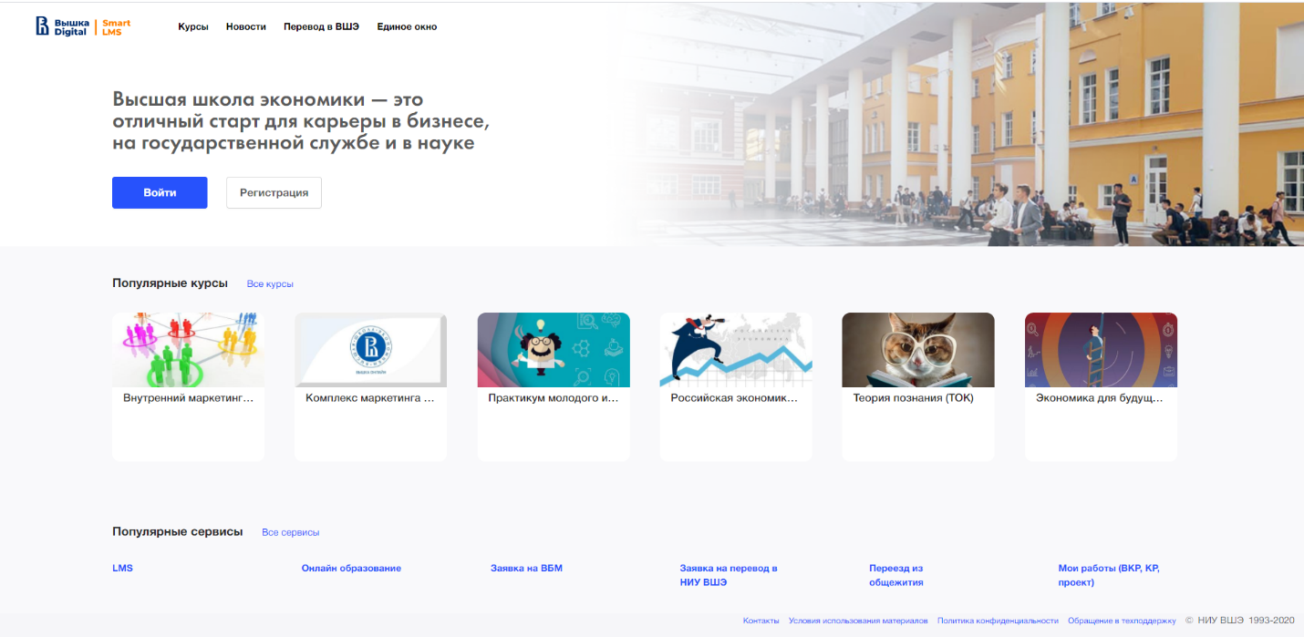
Для входа в ЛК нажмите кнопку , после чего откроется страница авторизации через Единый личный кабинет.
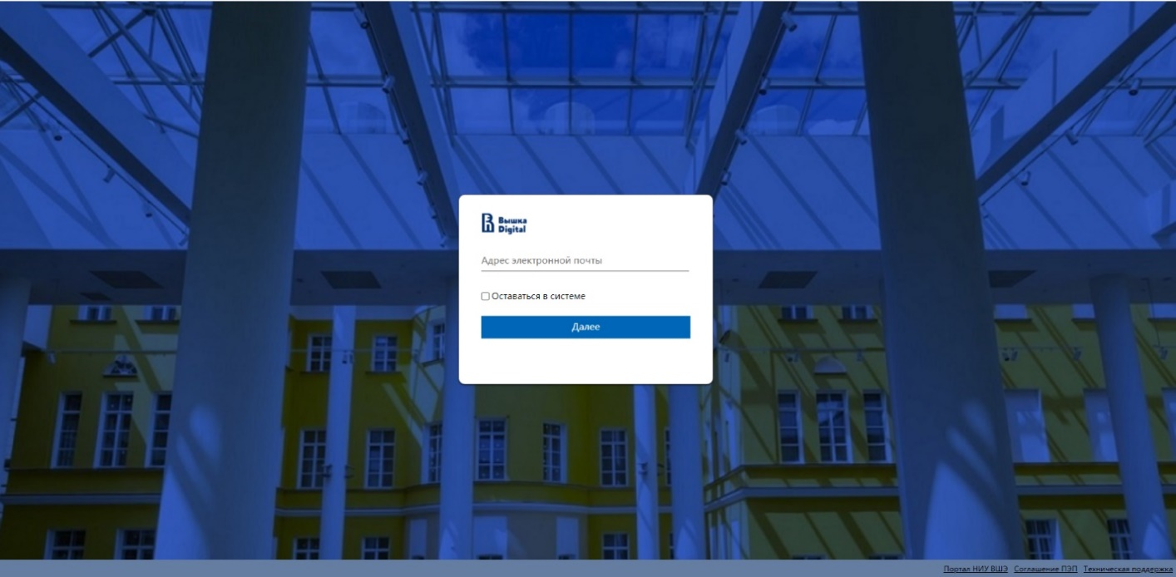
После ввода корректных данных Вам откроется страница «Дашбоард студента».
Для того чтобы перейти к обучению в систему «Smart LMS», в меню откройте страницу «Мои курсы». На открывшейся странице отображаются все дисциплины, по которым Вы обучаетесь в текущем учебном году.
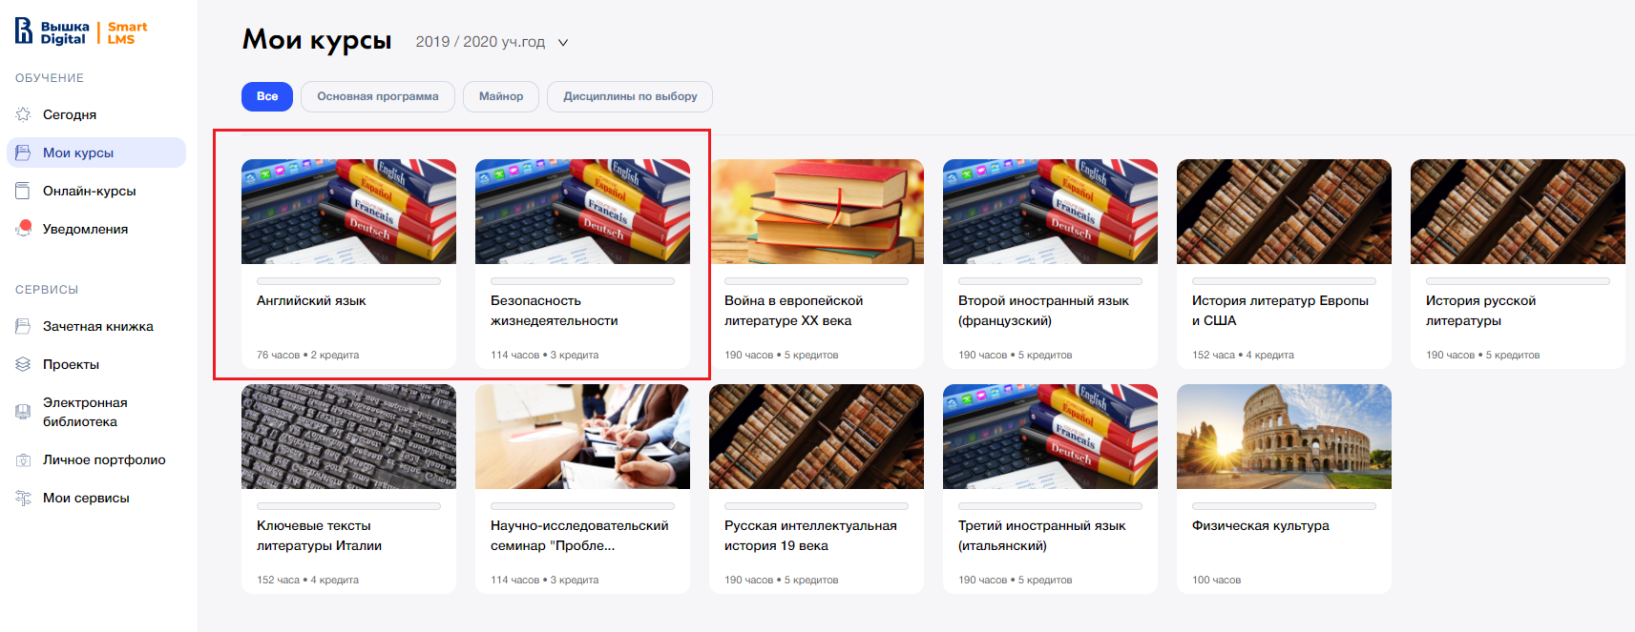
Далее нажмите на плашку с дисциплиной. Откроется страница с описанием дисциплины.
Для перехода в «Smart LMS» нажмите кнопку .
Дисциплина откроется в «Smart LMS» в новой вкладке.

  - Авторизация через Smart LMS
Для входа в Smart LMS откройте браузер и введите в адресной строке адрес: https://edu.hse.ru/. Откроется страница входа.
Нажмите кнопку «Авторизация НИУ ВШЭ».
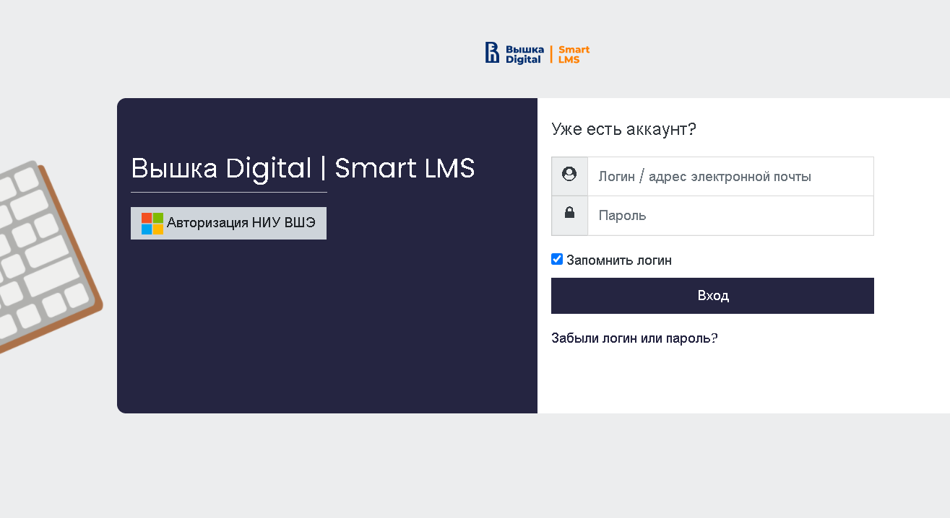
*В Вашем браузере должен быть разрешен прием cookies.
На странице авторизации введите свои корпоративные логин и пароль.
После авторизации Вы попадете в Личный кабинет студента Smart LMS.
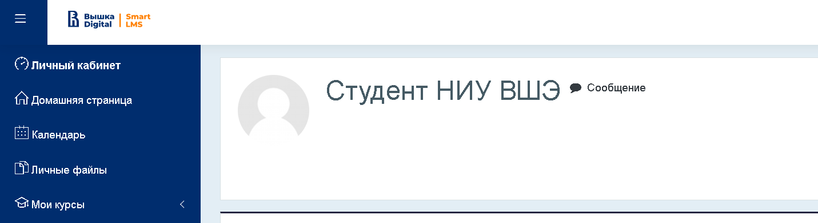

Нажмите на раздел «Мои курсы» в боковом меню и выберите курс «Входное тестирование по английскому языку».
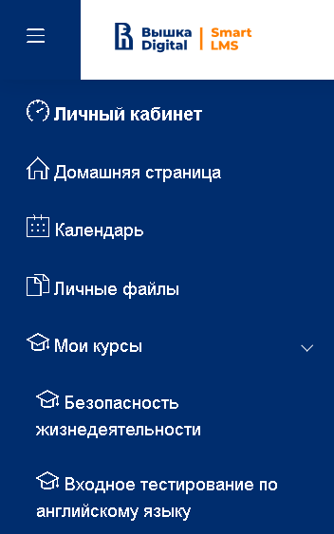

Вы попадете на страницу курса.
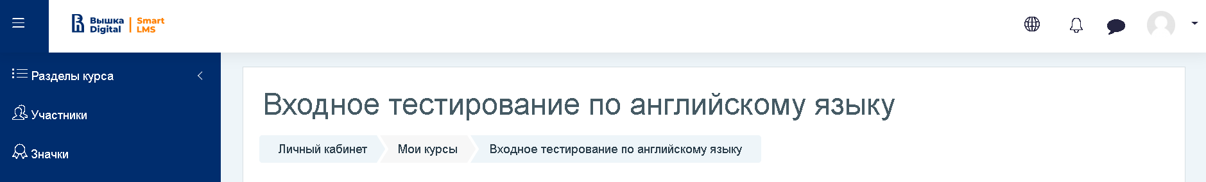

Внимательно прочитайте инструкцию по выполнению тестирования. Обратите внимание: тестовые задания можно пройти только один раз, тестирование ограничено по времени.

- ВТ состоит из трех разделов: Чтение, Аудирование, Лексика и грамматика. Каждый раздел обязателен для выполнения.

- Продолжительность ВТ – 65 минут. Общее количество вопросов ВТ – 80. Максимальный балл – 89.

- Язык проведения ВТ – английский.

- Рекомендуется выполнение ВТ на стационарном компьютере, или ноутбуке. Возможно выполнение ВТ на планшете или смартфоне. Необходимо наличие динамиков, или наушников, или гарнитуры.

- Выполнение каждого раздела ВТ ограничено по времени: первый раздел Чтение – не более 20 минут, второй раздел Аудирование – не более 15 минут, третий раздел Лексика и грамматика – не более 25 минут. По окончании указанного времени доступ к заданиям каждого раздела автоматически закрывается.

- Задания ВТ открываются последовательно: задания раздела Чтение будут доступны после ответа на три пробных вопроса, задания раздела Аудирование будут доступны после выполнения Чтения, задания раздела Лексика и грамматика будут доступны после выполнения заданий раздела Аудирование. Перерыв в процессе выполнения заданий ВТ не предусмотрен.

- Перед началом ВТ необходимо ответить на три пробных вопроса (Trial Questions). После ответа на вопросы нажмите кнопку 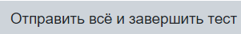 и подтвердите завершение теста. Теперь вы можете перейти к разделу Чтение. Для этого внизу страницы справа нажмите 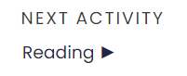.

- Первый раздел Чтение состоит из двух текстов и 20 вопросов к ним (десять вопросов к первому тексту и десять вопросов ко второму тексту).

По первому тексту в 1-5 вопросах необходимо определить правильность утверждений (Верно/True, Неверно/False, В тексте не сказано/Not Stated), в 6-10 вопросах необходимо ответить на вопросы, выбрав правильный ответ из предложенных.
По второму тексту в 11-15 вопросах необходимо ответить на вопросы, выбрав правильный ответ из предложенных, в 16-20 вопросах необходимо заполнить пропуски в предложениях.
Выполнять задания необходимо в соответствие с информацией из текстов. Возможность возвращаться к выполненному заданию первого раздела существует, только если не превышается период в установленные для первого раздела 20 минут. После выполнения заданий первого раздела нажмите кнопку и подтвердите завершение теста первого раздела. Теперь вы можете перейти ко второму разделу ВТ. Для этого внизу страницы справа нажмите 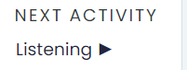 .
Возможность возвращаться к выполненным заданиям первого раздела после закрытия заданий первого раздела отсутствует.

- Второй раздел Аудирование состоит из двух аудиотекстов и 20 вопросов к ним. В процессе прослушивания аудиотекста на экране доступны задания для выполнения. Каждый аудиотекст разделен на два фрагмента.
Первый фрагмент Аудиотекста №1 соответствует заданиям 1-5, второй фрагмент Аудиотекста №1 соответствует заданиям 6-10.
Первый фрагмент Аудиотекста №2 соответствует заданиям 11-15, второй фрагмент Аудиотекста №2 соответствует заданиям 16-20. Необходимо прослушать каждый фрагмент и выполнить задания к ним. Для прослушивания каждого фрагмента аудиотекста необходимо нажать на проигрывателе кнопку «Воспроизвести».
- По первому фрагменту Аудиотекста №1 в 1-5 вопросах необходимо определить правильность утверждений (Верно/True, Неверно/False, В тексте не сказано/Not Stated), по второму фрагменту Аудиотекста №1 в 6-10 вопросах необходимо ответить на вопросы, выбрав правильный ответ из предложенных.
Каждый фрагмент аудиотекста прослушивается только один раз. Задания выполняются последовательно.
- По первому фрагменту Аудиотекста №2 в 11-15 вопросах необходимо ответить на вопросы, выбрав правильный ответ из предложенных.
по второму фрагменту Аудиотекста №2 в 16-20 вопросах необходимо заполнить пропуски.
Каждый фрагмент аудиотекста прослушивается только один раз. Задания выполняются последовательно.
После выполнения заданий второго раздела нажмите кнопку и подтвердите завершение теста второго раздела. Теперь вы можете перейти к третьему разделу ВТ. Для этого внизу страницы справа нажмите 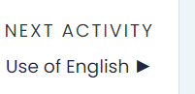 .
Возможность возвращаться к выполненным заданиям второго раздела существует, только если не превышается период в установленные для второго раздела 15 минут. Возможность возвращаться к выполненным заданиям второго раздела после закрытия заданий второго раздела отсутствует.

- Третий раздел Лексика и грамматика состоит из 40 вопросов с предложенными вариантами ответов. В вопросах 1-40 необходимо выбрать правильные варианты ответов на каждый вопрос. Возможность возвращаться к выполненным заданиям третьего раздела существует, только если не превышается период в установленные для третьего раздела 25 минут. Возможность возвращаться к выполненным заданиям третьего раздела после закрытия заданий третьего раздела отсутствует. После выполнения заданий третьего раздела нажмите на кнопку .

- Результаты ВТ формируются автоматически и доступны в разделе “Оценка” сразу после завершения ВТ. Для того, чтобы увидеть Персональные рекомендации по выбору курсов по английскому языку для изучения в первом семестре 2020/2021 учебного года, необходимо в верхнем меню выбрать “Входное тестирование по английскому языку”
Персональные рекомендации расположены после перечня всех разделов ВТ.
- Выбор учебной дисциплины осуществляется студентами самостоятельно в модуле «Курсы по выбору». Для выбора курса пройдите по ссылке: https://courseselect.hse.ru/. Выбор курсов будет доступен в течение 7 и 8 сентября 2020.
- Видео инструкция по ВТ доступна по ссылке:
https://drive.google.com/file/d/1I4iud1LNpCcnJEhEOR1VWKXDbWsu2Tyo/view?usp=sharing
- Горячая линия для студентов в период входного тестирования работает по соответствующим каналам связи:
1). Структура и содержание ВТ – методисты ЦРОТ ШИЯ
Попова Диана Андреевна dapopova@hse.ru
Виноградова Екатерина Александровна evinogradova@hse.ru
2).Технические вопросы ВТ, проблемы авторизации lms@hse.ru

